מאפיינים יהודיים של המדינה
מדינת הלאום של העם היהודי

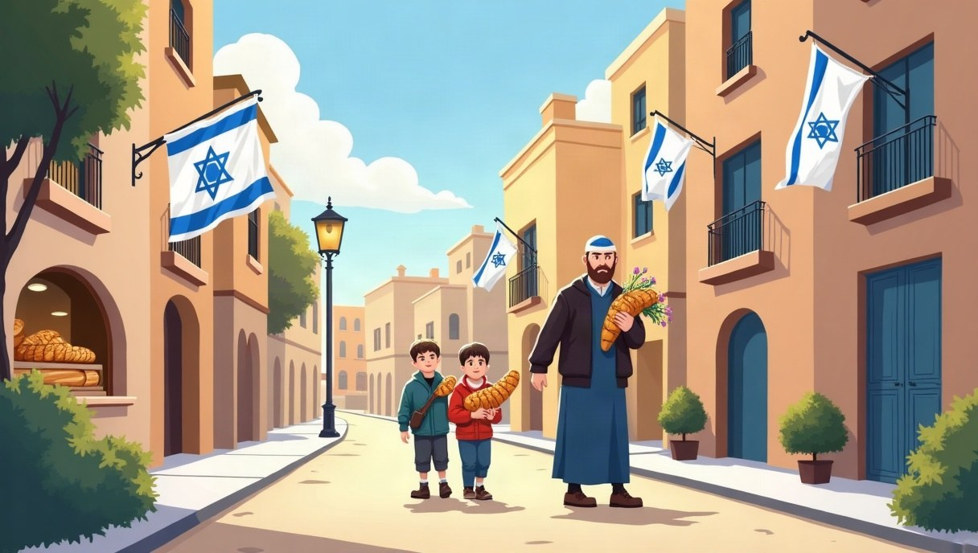
✡️ חוק השבות (1950)  «כל יהודי זכאי לעלות ארצה» | 🇮🇱 סמלים  דגל · סמל המנורה · «התקווה»
🕯️ שבת ומועדים  ימי המנוחה הקבועים במדינה | 📅 לוח ושפה  הלוח העברי רשמי · עברית שפת המדינה

לערבית מעמד מיוחד · ימי מנוחה לכל דת

